МІННА БЕЗПЕКА

Джерело: https://sprotyvg7.com.ua/lesson/minna-bezpeka
Світова небезпека
Увага – міни!
За статистикою, внаслідок різноманітних війн та воєнних конфліктів на території більш ніж 80 країн світу знаходиться біля 100 мільйонів мін та вибухонебезпечних предметів, в тому числі і на Україні. Кожен рік від них гине та калічиться приблизно 26 000 людей, 80% з яких – цивільне населення, головним чином це жінки та діти. Тому питанню вміння поводитись на. території забрудненій вибухонебезпечними предметами придають значну увагу як цивільні так і військові структури, які діють в постконфліктних державах.
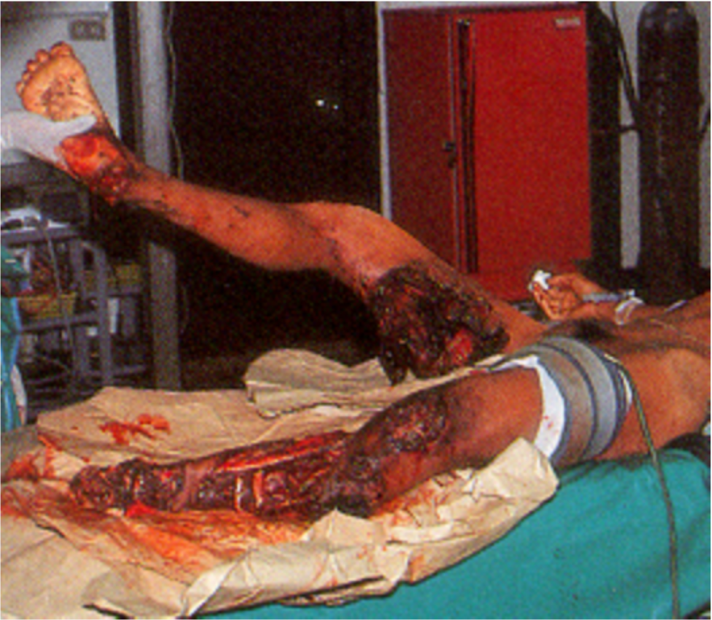
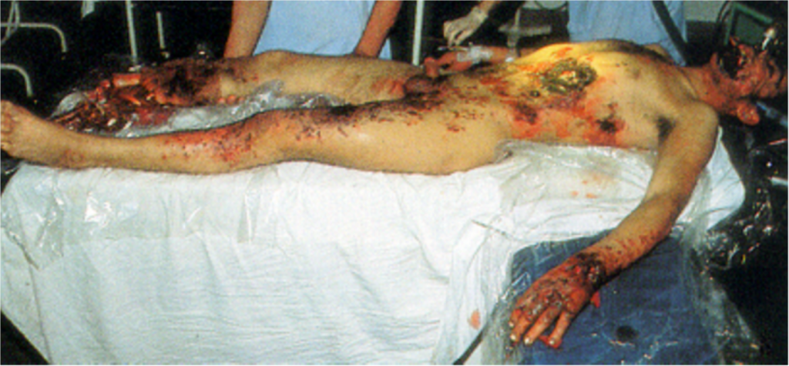
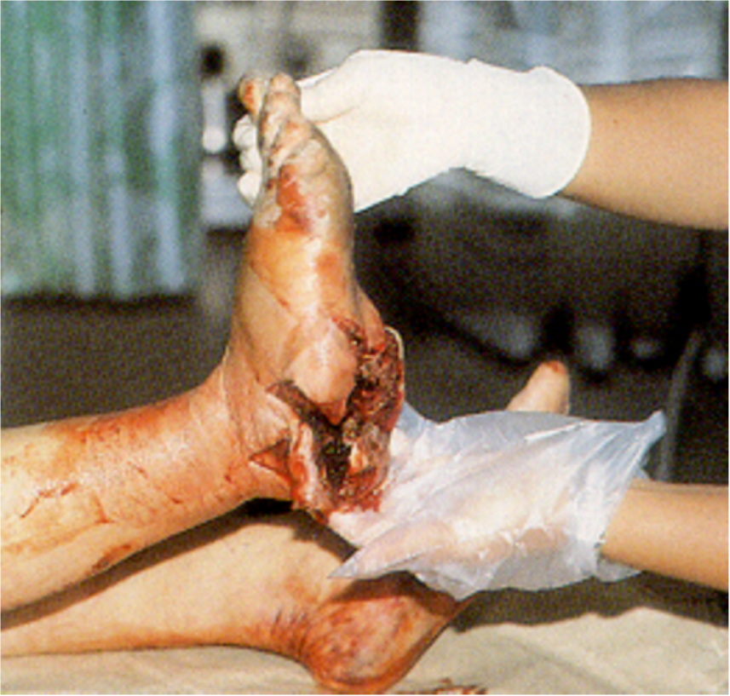
Мінна безпека – це комплекс знань, умінь та практичних навиків військовослужбовців, що забезпечують їм збереження життя та здоров’я при діях в районах забруднених вибухонебезпечними предметами.
Усі військовослужбовці повинні знати і практично виконувати вимоги мінної безпеки і вміти практично діяти на території забрудненій вибухонебезпечними предметами.
При діях в районах що мають мінну небезпеку кожен військовослужбовець повинен вміти:
- Розпізнавати міни та вибухонебезпечні предмети.
- Подавати команди (сигнали) при виявлені мін та вибухонебезпечних предметів і практично діяти за ними.
- Пророблювати та позначати проходи для виходу з замінованої ділянки місцевості.
- Позначати на місцевості виявлені міни та вибухонебезпечні предмети альтернативними засобами.
- Проводити маркування замінованої ділянки місцевості, в тому числі альтернативними засобами.
- Дотримуватись заходів безпеки при поводженні на місцевості, що має мінну небезпеку.
- Надавати першу медичну допомогу.

Класифікація вибухонебезпечних предметів (саморобних вибухових пристроїв). Заходи безпеки при поводженні з вибуховими речовинами.

Основні складові, типи та принципи приведення у дію саморобних вибухових пристроїв. Саморобний вибуховий пристрій – це пристрій, виготовлений з підручних матеріалів, який має в своєму складі вибухову речовину або запальну суміш, з різними типами замикачів. Його встановлюють з метою знищення, руйнування, нанесення матеріальної шкоди, деморалізації та створення нестабільної обстановки.
Склад СВП є постійним та складається з 5 основних компонентів: — вибухова речовина; — детонатор (електродетонатор, електричний запальник, хімічний детонатор, мінний універсальний підривник, капсуль-детонатор); — джерело живлення (акумуляторна батарея); — замикач: (натискний, ваговий, радіокерований, електромагнітний, оптичний, сейсмічний, керований провідний, вогнева трубка); — контейнер (каструля, каністра, труба, газовий балон, мішок тощо); За методами приведення у дію СВП поділяються на 3 типи: — некеровані – дії жертви або інші умови приводять у дію СВП самостійно; — керовані – СВП приводиться в дію підривником; — таймер – СВП приводиться в дію з допомогою годинникового механізму. Кожний пристрій є унікальним, тому військовослужбовці мають знати небезпеку у «обличчя», і знати принципову схему роботи пристрою.
Ознаки наявності СВП: — свіжоскопаний ґрунт невеликого відрізка проїзної частини дороги (перервана колія, рихлий ґрунт іншого відтінку); — ознаки підготовчих дій підривника (нетипово велика кількість слідів, залишки ізоляційної стрічки чи дротів, недопалки чи пачки від цигарок тощо); — компоненти СВП (розтяжні дроти, контейнери, невеликі зміни у рельєфі можуть свідчити про наявність замаскованого натискного пристрою, інші нетипові ознаки та предмети на проїзній частині дороги).
Основні демаскуючі ознаки встановлених фугасів
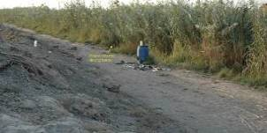
Наявність пластикових пляшок та інших предметів вздовж дороги.
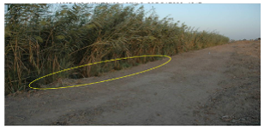
Наявність зв’язаних пучків трави (кущів), що можуть являтися явним орієнтиром на місцевості для застосування фугасів.
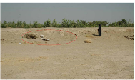
Наявність піску, що має не природний вигляд, свіжі сліди проведення робіт або є підозріло м’яким.
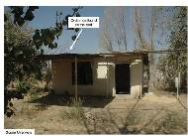
Сухе гілля на даху будівлі.
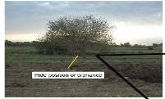
Наявність чітко визначеного орієнтиру.
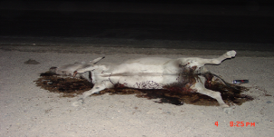
Наявність тіл мертвих тварин.
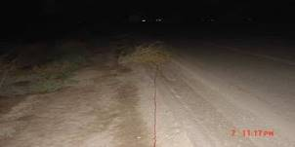
Наявність ліній керування (дротів).
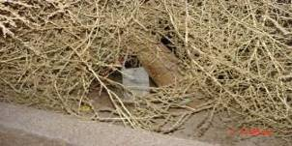
Магістральний провід (дріт) та підозрілий предмет прикиданий фрагментами сухих кущів.
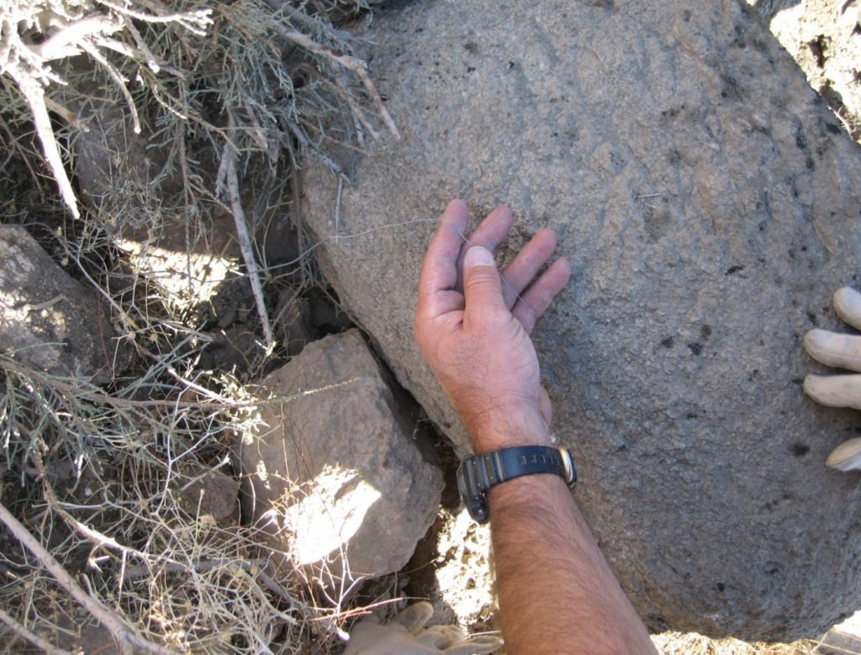
Передаюча антена схована серед каміння та чагарника.
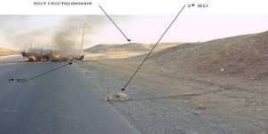
Купи каміння складені вздовж дороги.
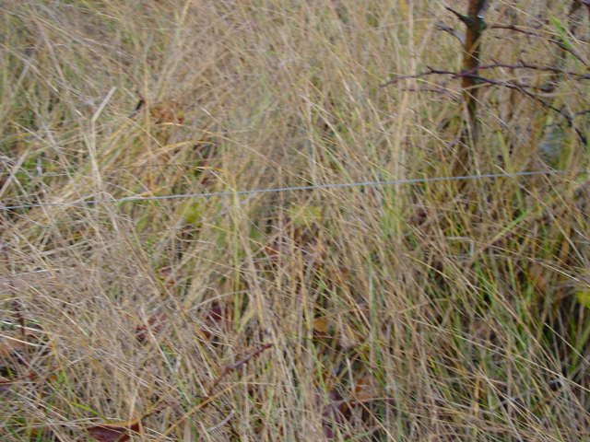
Наявність дротяних розтяжок.
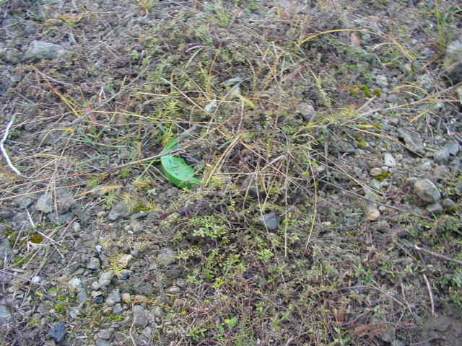
Часткове оголення корпусу міни.
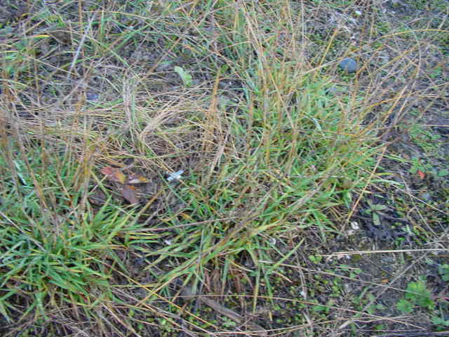
Наявність тари, або запобіжних чек.
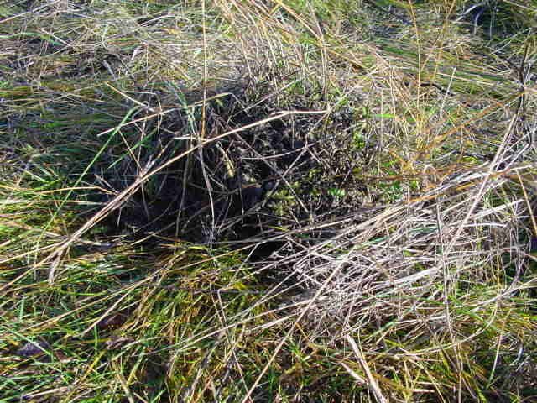
Горбки, або відмінність маскувального шару від іншого фону.
Вибуховими речовинами (далі – ВР) називаються хімічні сполуки або механічні суміші і склади речовин, які під впливом окремих зовнішніх дій здатні до миттєвого саморозповсюджуючого хімічного перетворення з утворенням великої кількості газів, що мають високий тиск і високу температуру. Гази, які розширюються, проводять механічну роботу. Таке хімічне перетворення ВР прийнято називати вибуховим перетворенням.
Вибухове перетворення може бути у формі детонації (вибуху) або горіння.
У залежності від фізико-хімічних властивостей вибухових засобів, які використовуються в інженерних боєприпасах, вибухові речовини поділяються на три групи:
ініціюючі ВР;
бризантні ВР (підвищеної, нормальної і пониженої потужності);
метальні ВР (порохи).

Ініціюючі вибухові речовини мають високу чутливість до зовнішніх дій (удару, накалювання, тертя і дії вогню). Підрив незначної кількості ініціюючих вибухових речовин у безпосередньому контакті з бризантними ВР збуджує детонацію останніх.
Ініціюючі вибухові речовини служать для збудження вибуху бризантних вибухових речовин. Основною особливістю цих вибухових речовин є те, що їх горіння, викликане підпалом, переходить у вибух. Якщо помістити небагато ініціюючої вибухової речовини на заряд із бризантної ВР і підпалити, то вибух його призведе до такого сильного удару, в результаті якого вибухне і бризантна вибухова речовина.
Застосовуються вони винятково для спорядження засобів ініціювання (капсуль-детонаторів, капсуль-запальників та ін.).

До ініціюючих ВР належать:
гримуча ртуть,
азид свинцю,
тенерес (ТНРС).

Бризантні вибухові речовини більш потужніші і менш чутливі до зовнішніх подразнень, чим ініціюючі ВР. Збудження детонації бризантної ВР проводиться підривом капсуль-детонатора або зарядом іншої бризантної ВР.
Бризантні ВР використовуються для спорядження інженерних боєприпасів у чистому вигляді, а також у вигляді сумішей і сплавів.
За потужністю бризантні вибухові речовини діляться на три групи:
вибухові речовини підвищеної потужності;
вибухові речовини нормальної потужності;
вибухові речовини пониженої потужності.

До бризантних ВР підвищеної потужності належать:
ТЕН,
гексоген,
тетрил.

До бризантних ВР речовин нормальної потужності належать:
тротил,
пікринова кислота,
пластичні вибухові речовини.

До бризантних ВР пониженої потужності належать аміачно-селітрові ВР. Вони являють собою механічні вибухові суміші, основною складовою яких є аміачна (амонійна) селітра; крім селітри у ці суміші входять вибухові або горючі добавки.

До аміачно-селітрових ВР відносяться:
амоніти-аміачна селітра з додаванням бризантної ВР, частіше за все суміші селітри із тротилом;
динамони — аміачна селітра з додаванням горючих речовин (соснова кора, торф тощо);
амонали — амоніти або дінамони із додаванням алюмінієвого порошку.

Метальними вибуховими речовинами (порохами) називаються такі речовини, основною формою вибухового перетворення яких є горіння.

Димний порох – механічна суміш калієвої селітри (75%), древесного вугілля (15%) і сірки (10%). Він легко запалюється, при вологості більше 2% стає непридатним для використання. Димний порох використовується для виготовлення вогнепровідного шнура, вишибних зарядів в інженерних мінах і запалювачів порохових зарядів реактивних двигунів.

Бездимний порох використовується для спорядження реактивних двигунів.

Основними вимогами до зберігання і використання вибухових речовин є:
усі ВР, які зберігаються на складах, повинні бути придатними для бойового застосування;
тротил, пластид-4, пікринова кислота і подібні їм однорідні ВР повинні зберігатися в сухих сховищах у заводській укупочці;
аміачно-селітрові ВР повинні зберігатися в сухих, добре провітрюваних і не дуже перегрітих влітку сховищах;
збереження аміачно-селітрових ВР у землянках не дозволяється;
ящики і мішки з аміачно-селітровими ВР забороняється розміщувати на підлозі сховища або на землі без підкладок;
штабеля розміщуються з інтервалами 5-10 см (для забезпечення вільного доступу повітря);
при збереженні аміачно-селітрових ВР у паперових мішках навантаження на нижній мішок у штабелі не повинне перевищувати 150 кг;
димний порох зберігається окремо від усіх інших видів ВР у сухих, добре провітрюваних сховищах у справній закупорці;
до збереження пороху і роботи з ним висуваються підвищені вимоги;
ВР не повинні піддаватися ударам і поштовхам;
забороняється кидати, волочити, перекантовувати (кантувати);
під час будь-яких робіт із ВР забороняється курити і робити якісь операції з відкритим вогнем ближче 100 метрів від місця розташування ВР;
забороняється мати при собі сірники та інші запальні, а також курильні приналежності; як виняток, сірники або інші запальні засоби дозволяється мати тільки підривникам, які у процесі роботи безпосередньо роблять запалення вогнепровідного шнура;
особи, що переносять ВР, пересуваються в колоні по одному, дистанція не менше 5 метрів; забороняється переносити ВР без тари;
забороняється проводити роботи з ВР у житлових приміщеннях;
ВР, не придатні для проведення підривних робіт, підлягають знищенню.

Порядок дій при виявленні мін та вибухонебезпечних предметів.
Дії військовослужбовця на замінованій ділянці місцевості.
Порядок дій при виявленні мін та ВНП, НВБП, СВП
Процедура “5С”
Перевірка
Провести повторну перевірку необхідної території.
Підтвердження
Ніколи не виключайте можливості спрацювання СВП в будь-який момент.
Дотримуйтеся безпечних відстаней та, по можливості, залучайте якомога меншу кількість особового складу для пошуку демаскуючих ознак СВП.
По можливості, тримайтеся на безпечній відстані від місця з ознаками встановлення СВП — це є найкращий захист (мінімальна безпечна відстань становить приблизно 300 метрів).
Застосовуйте усі можливі засоби захисту під час ідентифікації СВП.
Застосовуйте оптичні засоби розвідки при перевірці місцевості на наявність детонуючих шнурів, антен, дротів або будь-яких інших демаскуючих ознак СВП.
Ніколи не торкайтеся підозрілих предметів та не намагайтеся зрушити з місця або знешкодити їх.
Очищення
Виявивши та підтвердивши наявність СВП, необхідно відійти на безпечну відстань, уникаючи шаблонних (одноманітних) дій.
Намагайтеся завжди перебувати в безпечній зоні, поза зоною ураження та застосовуйте засоби захисту.
Накажіть усім залишити небезпечну зону, крім особового складу, який задіяний для перевірки.
Не відкидайте можливості того, що виявлене СВП може бути хибним, встановленим для того, щоб заманити вас у зону з іншими справжніми СВП, які можуть знаходитися недалеко від місця вашого перебування.
Огородження
Встановіть попереджувальні загородження, щоб уникнути доступу в небезпечну зону транспортних засобів або пішоходів.
Перш ніж встановлювати кордон, перевірте місце його встановлення на наявність вторинних СВП.
Ретельно обстежуйте весь небезпечний район з метою виявлення усіх СВП.
Огляньте місцевість з метою виявлення особи, яка приводить у дію СВП або будь-кого, хто намагається залишити небезпечну зону (підривник може знаходитися на відстані 1 кілометра).
Застосовуйте усі можливі засоби захисту.
Встановіть охорону небезпечної зони.
Проведіть 5-0-25 метрову перевірку від місця вашого знаходження.
Зважайте на те, що противник завжди спостерігає та очікує слушного моменту, щоб атакувати вас, застосовуючи усі можливі сили та засоби такі, як стрілецька зброя, протитанкові снаряди (базуки), міномети або використовуючи снайперів.
застосовуйте усі можливі перешкоди, щоб зміцнити загородження небезпечної зони.
Контроль
Встановіть варту та блок пости на контрольно-пропускному пункті кордону та контролюйте доступ до небезпечної зони.
Розробіть інструкції на випадок нападу противника.

Застосування процедури 5С

Перевірка місцевості. У будь-який час, коли б не зупинилася колона (підрозділ), необхідно проводити 5-25 метрові перевірки. Якщо під час проведення 5-ти та 25-ти метрових перевірок ділянок місцевості виникає підозра у наявності СВП, військовослужбовці повинні діяти так, наче пристрій може вибухнути у будь-яку хвилину, навіть у тих випадках, коли виявилося, що СВП хибне.
Підтвердження наявності СВП. У випадку виявлення підозрілого предмету, командиру необхідно впевнитися, що це СВП з безпечної відстані, застосовуючи робот або будь-які інші дистанційно керовані засоби. Як тільки наявність вибухонебезпечного предмету буде підтверджено, необхідно викликати спеціальну групу знищення ВНП.
Очищення небезпечної території. У випадку, якщо наявність СВП була підтверджена, особовому складу необхідно очистити прилеглу територію. Відповідно до ситуації, що склалася встановлюються безпечні відстані. Особовий склад не повинен діяти шаблонно і має переміщуватися на відстані декількох сотень метрів від місця розташування СВП.
Огородження небезпечної території. Необхідно, по можливості, оточити небезпечну ділянку місцевості та встановити блок пости, щоб заборонити доступ транспортних засобів або пішоходів у небезпечну зону. Командир повинен гарантувати те, що оточена ділянка не містить вторинних СВП та застосовувати усі необхідні засоби захисту, що є в наявності.
Контроль. Після завершення зазначених процедур весь особовий склад повинен залишатися у безпечній зоні. Небезпечна ділянка береться під охорону та контролюється вартою, яка попереджає потрапляння сторонніх осіб у зону ризику до тих пір, поки територія не буде очищена.
Перевірка та очищення ділянки, де було виявлено СВП є важливою процедурою тому, що для країн на кшталт Афганістану характерно застосування повстанцями додаткових (вторинних) СВП, як основних засобів максимального ураження коаліційних військ. Оглядаючи ділянку, на якій був виявлений СВП, солдати повинні розуміти специфіку ведення боротьби повстанців та завжди зважати на те, що поряд з виявленим СВП, можуть бути і інші ВНП або ж організована засідка. Крім того, повинна вестися постійна охорона ділянки, де було виявлено СВП. Кожному військовослужбовцю призначається сектор охорони та стрільби. Крім того, особовому складу необхідно також уникати постійного застосовування шаблонних способів та методів оточення та очищення небезпечних ділянок місцевості; противник може передбачити ваші дії та використати їх проти вас. Особовий склад повинен завжди бути пильним та виробити певні підсвідомі алгоритми дій з проведення пошуку СВП та протидії противнику під час проведення огородження підозрілих або небезпечних ділянок місцевості.
Вихід із замінованої ділянки
Процедура виходу з замінованої ділянки місцевості в пішому порядку.
Найбільш імовірні місця встановлення мін, мін-пасток та виявлення вибухонебезпечних предметів.
Особливу увагу та пильність слід приділяти при відвідувані:
колишніх військових позицій та оборонних укріплень;
контрольних дорожніх пунктів;
місць переправ через водні перешкоди;
залишків військової техніки;
вузьких місць де неможливо обійти або об’їхати перешкоду;
ґрунтових доріг та узбіч доріг з твердим покриттям;
необроблених ділянок землі;
будинків та споруд покинутих місцевими жителями.
Дії підрозділу, що потрапив в заміновану зону.
При діях підрозділу в районах де може виникнути мінна небезпека, кожен військовослужбовець повинен спостерігати за місцевістю з метою своєчасного виявлення мін, або вибухонебезпечних предметів.
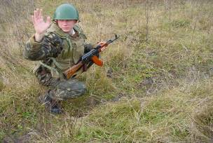
При візуальному виявленні міни (вибухонебезпечного предмету) військовослужбовець, який першим виявив небезпеку, повинен подати команду “МІНА!” або “СТІЙ МІНА!” і доповідає командиру підрозділу про тип виявленого вибухонебезпечного предмету.
Дії командира підрозділу:
Командир підрозділу, після отримання доповіді про виявлену міну (вибухонебезпечний предмет), визначає по топографічній карті небезпечний район, позначає його. Доповідає старшому начальнику: координати району, характер небезпеки, тип виявленого вибухонебезпечного предмету, рішення про вихід з небезпечного району та передає заявку на виклик групи розмінування.

Після доповіді про виявлену небезпеку, командир підрозділу дає команду особовому складу за допомогою багнета перевірити місцевість на наявність мін навколо себе та в напрямку виходу з небезпечного району (як правило в зворотному напрямку).
При використанні багнета при перевірці місцевості необхідно дотримуватись наступних вимог:
— кут нахилу багнета – до 30º;
— відстань між уколами багнету – 4-5 см;
— діяти багнетом плавно, без різких поштовхів.

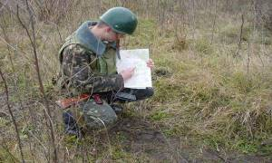
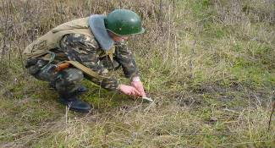
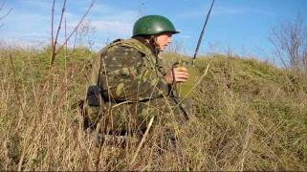
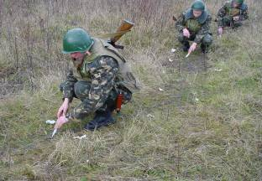
Перевірка місцевості кожним військовослужбовцем здійснюється від себе до попереднього військовослужбовця на ширину не менше як 50 см. Перевірений прохід позначається підручними засобами через кожні 50 см.
Позначення проходу може здійснюватися за допомогою:
бинта з перев’язочного пакету;
гілок дерев або кущів;
каміння.
Виявлені міни або вибухонебезпечні предмети (ВНП) позначаються на місцевості, за допомогою добре видимих альтернативних засобів маркування (камінь, ганчірка, гілка дерева та інше) на відстані не ближче 10 см до міни (ВНП), та про їхнє місцезнаходження доводиться до всього особового складу підрозділу.
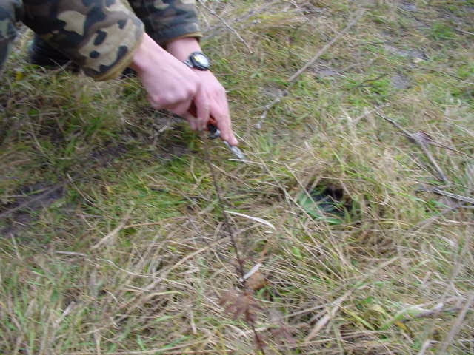
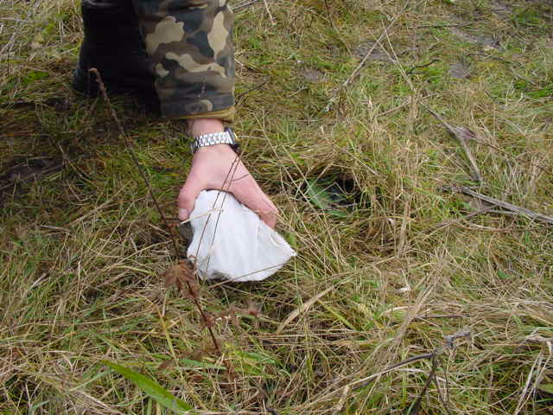
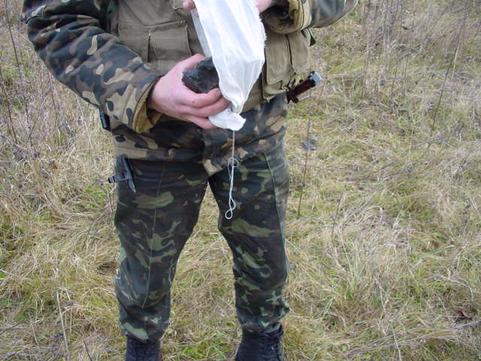
Після пророблення суцільного проходу, командир підрозділу дає команду на вихід з замінованої зони. Прохід з безпечної ділянки місцевості закривається та маркується підручним матеріалом (гілки дерев, купи каміння, палки, встановлені навхрест, мітки фарбою на деревах або каміннях, прокопані канави, смуги, відсипані піском).
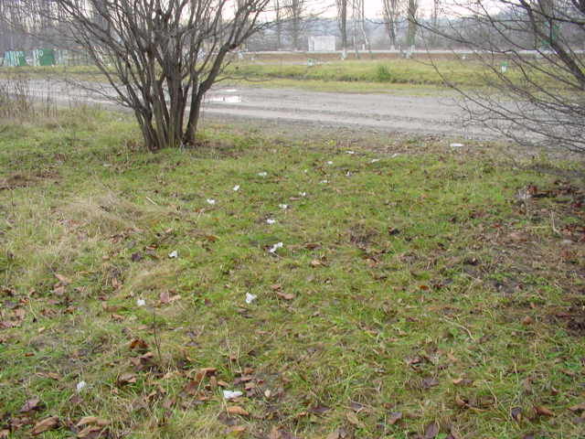
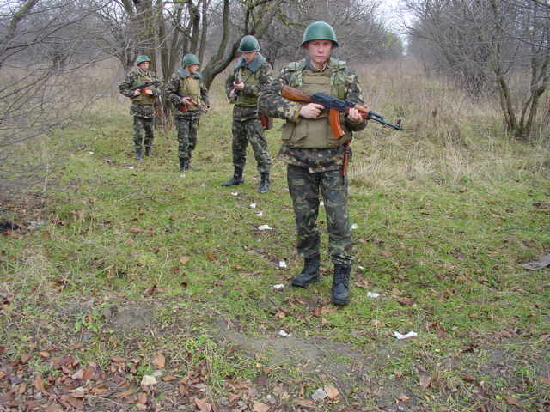
Прохід з безпечної ділянки місцевості закривається та маркується підручним матеріалом.
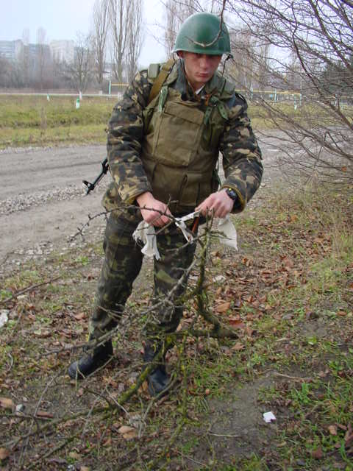
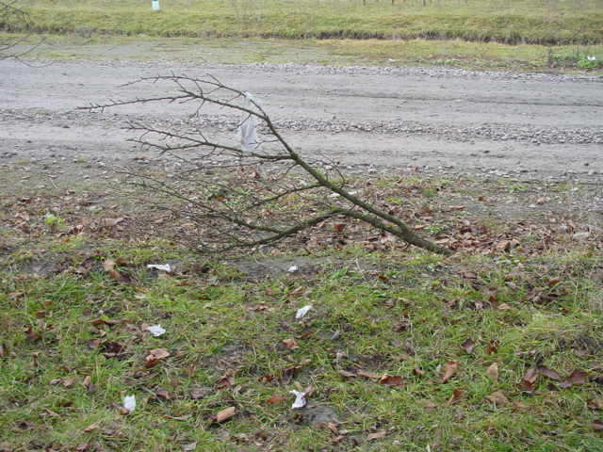
У разі підриву, командир підрозділу дає команду своїм підлеглим приступити до розвідки місцевості, щоб зробити прохід до потерпілого, та терміново повідомляє в штаб про нещасний випадок і вказує свої координати. Крім цього місце підриву військовослужбовця він наносить на топографічну карту і вказує час. Після пророблення проходу до потерпілого, необхідно обов’язково перевірити місцевість навколо нього. Після цього йому надається перша медична допомога. В той же час решта особового складу пророблює прохід для виходу в безпечну зону. Після влаштування проходу потерпілого евакуюють в безпечну зону. Командир підрозділу доповідає в штаб про вихід, свої координати і очікує прибуття лікаря для надання потерпілому кваліфікованої медичної допомоги, або при наявності свого транспортного засобу здійснює перевезення потерпілого в найближчий лікувальний заклад.

Альтернативне маркування небезпечних районів
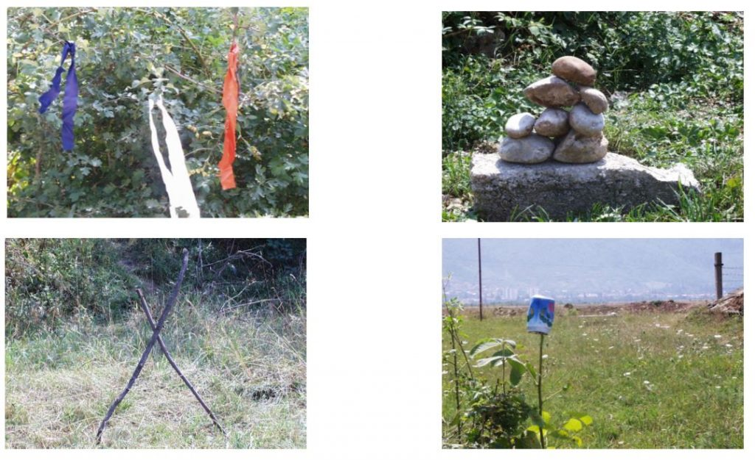
При виконанні завдань в небезпечних районах всі знаки, що викликають сумнів необхідно розглядати, як попередження про небезпеку.

Дії підрозділу при інциденті
(підриві в замінованій зоні)
В разі підриву командир підрозділу дає команду своїм підлеглим приступити до розвідки місцевості щоб зробити прохід до потерпілого та терміново повідомляє в штаб про нещасний випадок і вказує свої координати. Крім цього місце підриву військовослужбовця він наносить на топографічну карту і вказує час;
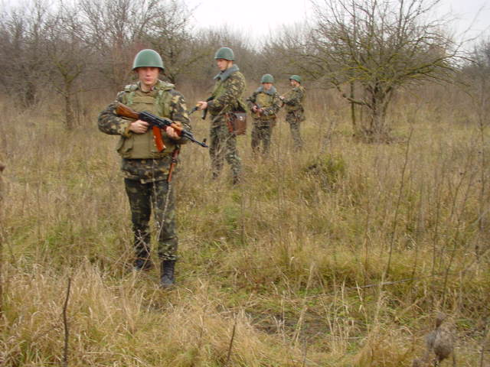
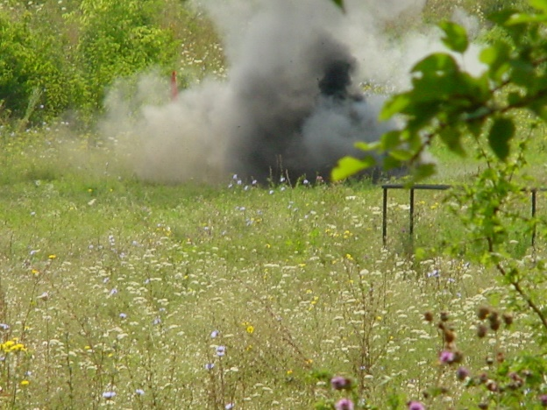
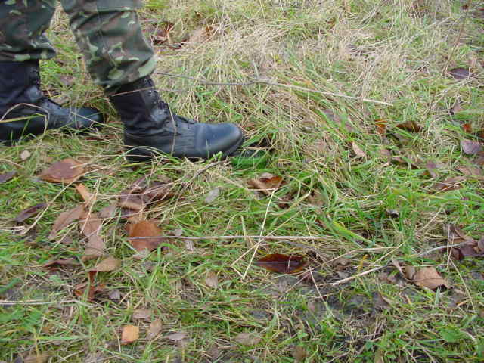
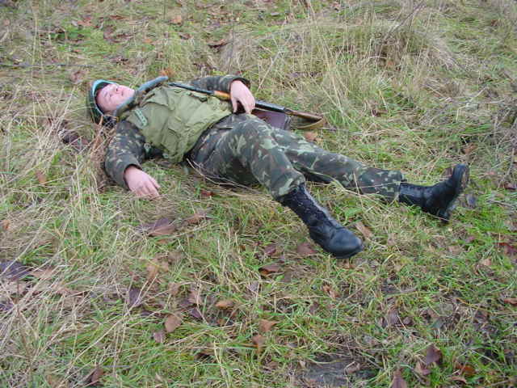
Після пророблення проходу до потерпілого необхідно обов’язково перевірити місцевість навколо нього після цього йому надається перша медична допомога.
В той же час решта особового складу пророблює прохід для виходу в безпечну зону
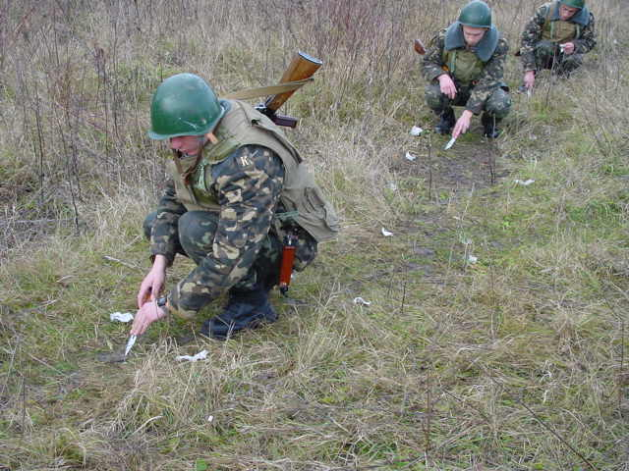
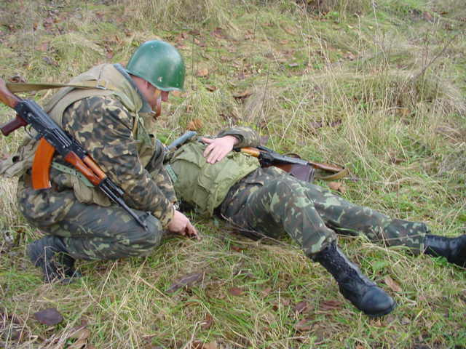
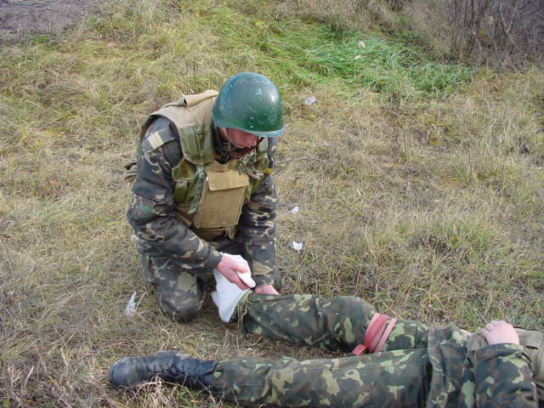
Після влаштування проходу потерпілого евакуюють в безпечну зону командир підрозділу доповідає в штаб про вихід, свої координати і очікує прибуття лікаря для надання потерпілому кваліфікованої медичної допомоги або при наявності свого транспортного засобу здійснює перевезення потерпілого в найближчий лікувальний заклад;
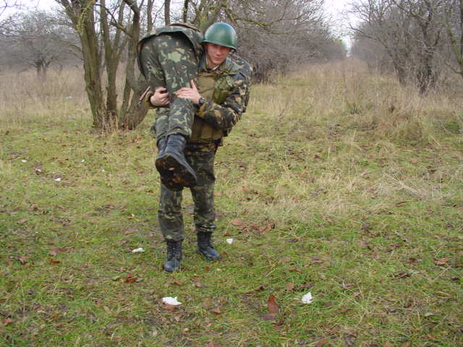
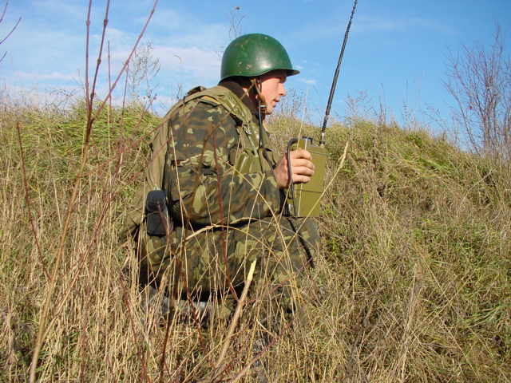
Прохід з безпечної ділянки місцевості закривається та маркується підручним матеріалом.
Заходи безпеки при діях на місцевості, що забруднена вибухонебезпечними предметами
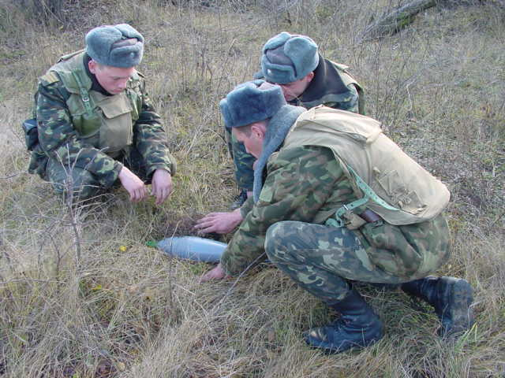
Не допускати скупчення особового складу під час виконання задач.
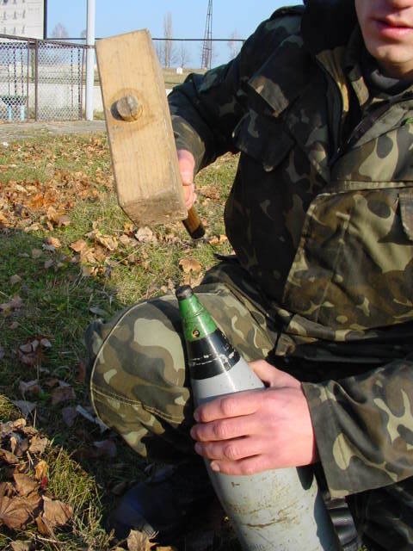
Не викручувати підривники з артилерійських снарядів, мінометних мін, гранат, авіабомб та інших боєприпасів, що не вибухнули.
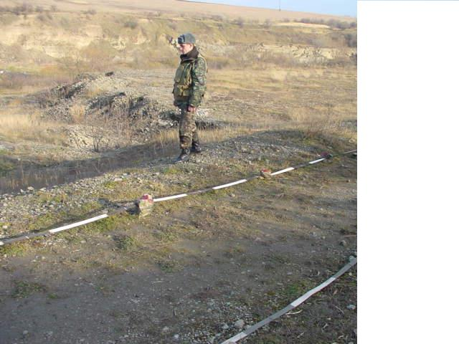
Не ходити поза проходами і по неперевіреній місцевості.

Не зсувати з місця або забирати дротяні та інші невибухові загородження без попередньої перевірки їх на наявність мін.
ЗАБОРОНЯЄТЬСЯ
Вилучати або випалювати вибухову речовину з боєприпасів, що не вибухнули або неповністю вибухнули.
Розташовувати особовий склад поблизу складів боєприпасів або зібраних під час розмінування мін та інших вибухонебезпечних предметів.
Використовувати не за призначенням вибухові речовини і засоби підривання, боєприпаси, запалювальні та освітлювальні суміші і т.п.
Розпалювати вогнища на ділянках місцевості, що підлягають розмінуванню.
Курити під час розвідки і знищення вибухонебезпечних предметів.
Приносити в розташування підрозділів будь-які вибухонебезпечні предмети.
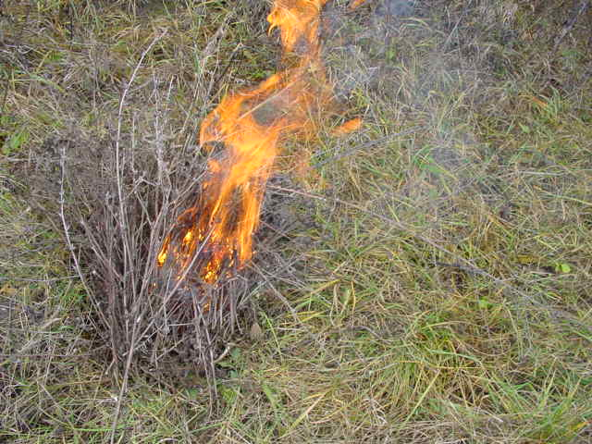
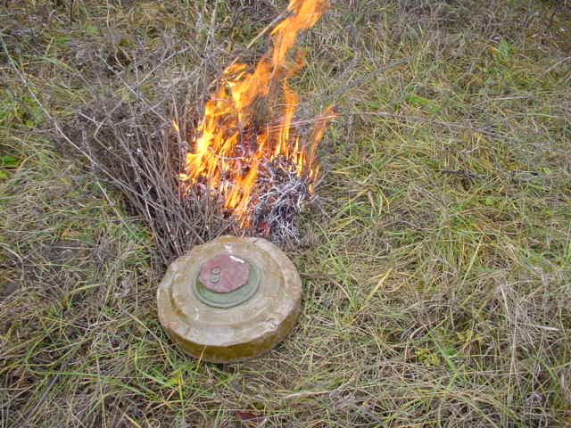
КАТЕГОРИЧНО ЗАБОРОНЕНО ЗБИРАТИ І ЗБЕРІГАТИ НАСТУПНІ БОЄПРИПАСИ:
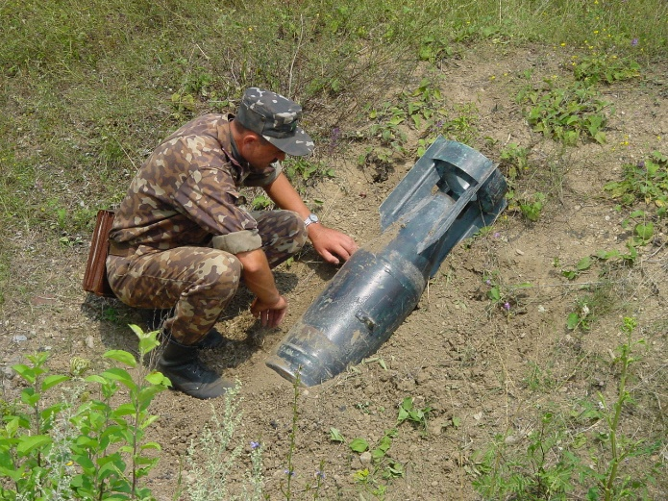
Авіаційні бомби, що не вибухнули.
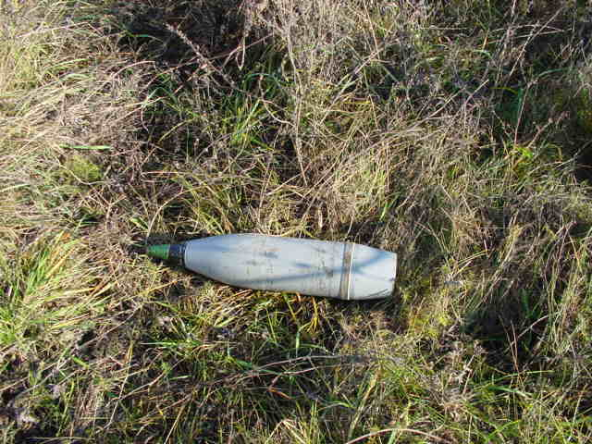
Артилерійські снаряди зі слідами нарізів на ведучому пояску.
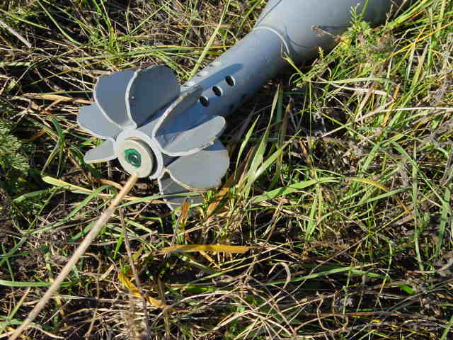
Мінометні міни зі слідами удару бойка на капсулі хвостового патрону.
Артилерійські снаряди і мінометні міни з механічними пошкодженнями корпусу або підривників.
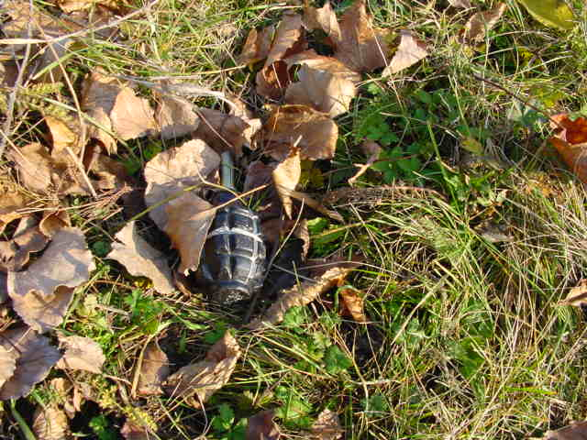
Ручні гранати із встановленими запалами, без чек і спускових важелів.
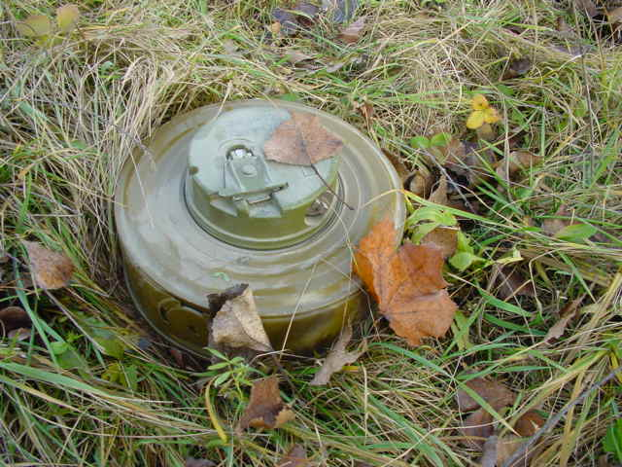
Інженерні міни і підривні заряди з неконтактними підривниками.
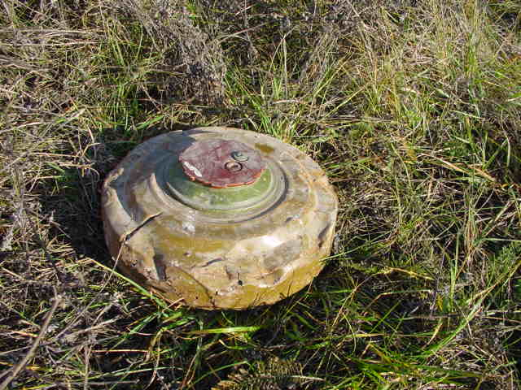
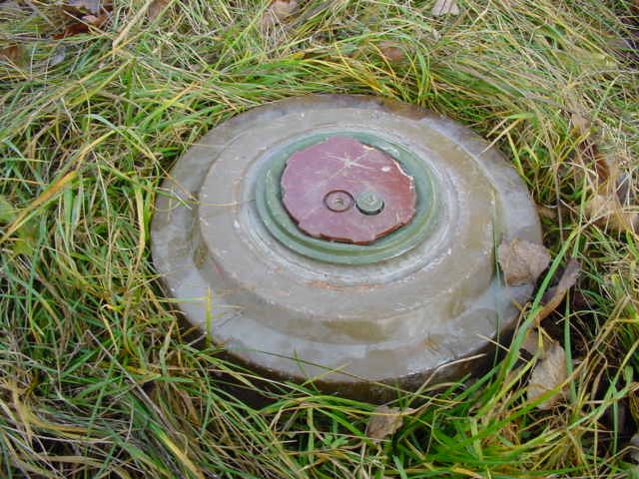
з пошкодженим корпусом або підривником.
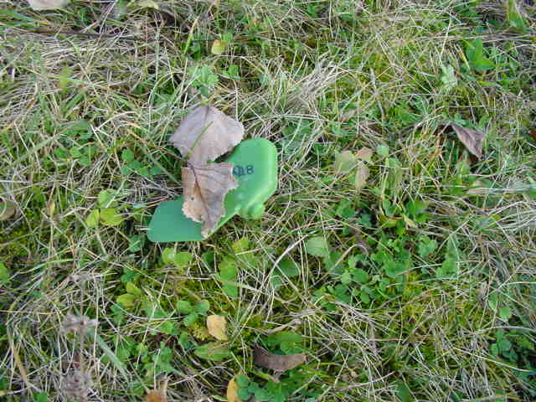
міни встановлені дистанційними засобами.

Усі військовослужбовці повинні знати і практично виконувати вимоги мінної безпеки і вміти практично діяти на території забрудненій вибухонебезпечними предметами

